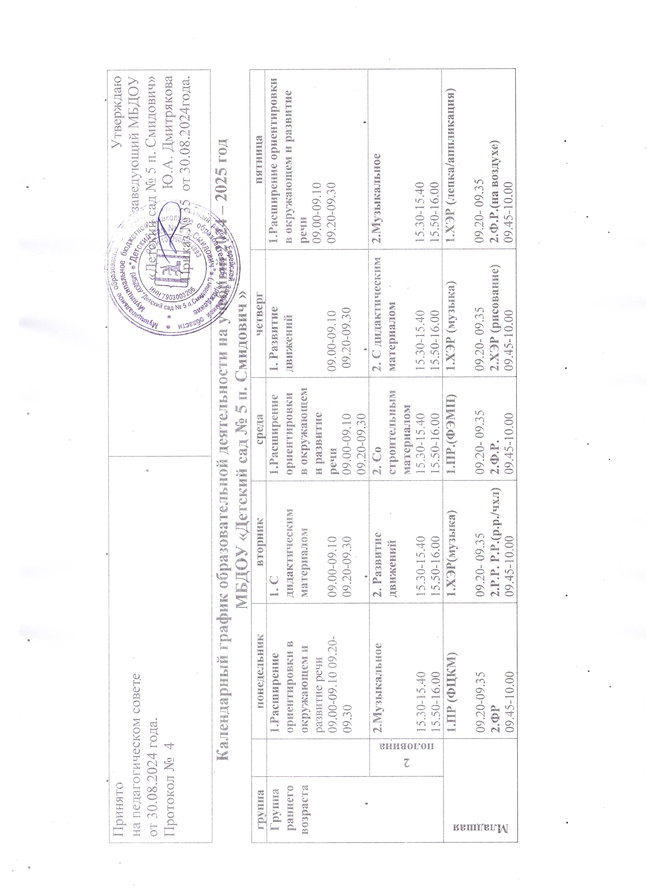

|  |  |
| --- | --- |
| Принято  на педагогическом совете  от 30.08.2024 года.  Протокол № 4 | Утверждаю  заведующий МБДОУ  «Детский сад № 5 п. Смидович»  Ю.А. Дмитрякова  Приказ № 35 от 30.08.2024года. |

**Календарный график образовательной деятельности на учебный 2024 – 2025 год**

**МБДОУ «Детский сад № 5 п. Смидович »**

|  |  |  |  |  |  |  |  |
| --- | --- | --- | --- | --- | --- | --- | --- |
| **группа** | |  | **понедельник** | **вторник** | **среда** | **четверг** | **пятница** |
| **Группа**  **раннего**  **возраста** | |  | **1.Расширение ориентировки в окружающем и** развитие речи  09.00-09.10 09.20-09.30 | **1. С дидактическим материалом**  09.00-09.10  09.20-09.30 | **1.Расширение ориентировки в окружающем и развитие речи**  09.00-09.10 09.20-09.30 | **1. Развитие движений**  09.00-09.10  09.20-09.30 | **1.Расширение ориентировки в окружающем и развитие речи**  09.00-09.10  09.20-09.30 |
| **2 половина дня** | **2.Музыкальное**  15.30-15.40  15.50-16.00 | **2. Развитие движений**  15.30-15.40  15.50-16.00 | **2. Со строительным материалом**  15.30-15.40  15.50-16.00 | **2. С дидактическим материалом**  15.30-15.40  15.50-16.00 | **2.Музыкальное**  15.30-15.40  15.50-16.00 |
| **Младшая** | | | **1.ПР (ФЦКМ)**  09.20-09.35  **2.ФР**  09.45-10.00 | **1.ХЭР(музыка)**  09.20- 09.35  **2.Р.Р. Р.Р.(р.р./чхл)**  09.45-10.00 | **1.ПР.(ФЭМП)**  09.20- 09.35  **2.Ф.Р.**  09.45-10.00 | **1.ХЭР (музыка)**  09.20- 09.35  **2.ХЭР (рисование)**  09.45-10.00 | **1.ХЭР** **(лепка/аппликация)**  09.20- 09.35  **2.Ф.Р.(на воздухе)**  09.45-10.00 |
| **Средняя** | | | **1.ПР.(ФЦКМ)**  09.10-09.30  **2.ХЭР (музыка)**  09.40-10.00 | **1.ПР. (ФЭМП)** 09.10-09.30  **2.ФР.**  09.40-10.00 | **1.РР.**  09.10-09.30  **2.ФР. (на воздухе)**  10.20-10.40 | **1.ХЭР (рисование)**  09.10-09.30  **2.ХЭР (музыка)**  09.40-10.00 | **1.ХЭР (лепка/аппликация)**  09.10-09.30  **2.ФР.**  09.40-10.00 |
| **Старшая** |  | | **1. ПР.(ФЦКМ)**  09.00-09.25  **2. ХЭР(музыка)**  10.00 **-**10.25 | **1.ПР (ФЭМП)**  09.00-09.25  **2.ХЭР.(лепка)**  09.35-10.00 | **1.РР (обучение грамоте)**  09.00-09.25  **2.ХЭР.(музыка)**  09.35-10.00 | **1.РР.**  09.00-09.25  **2.ФР**  10.05-10.30 | **1.ХЭР.(конструирование)**  09.00-09.25  **2. ФР. (на воздухе)**  09.35-10.00 |
|  | **2 половина дня** | | **3.ХЭР. (рисование)**  16.00-16.25 | **3. ФР.**  16.10-16.35 | **3. ХЭР. (рисование)**  16.00-16.25 | **3.ХЭР(аппликация)**  16.15-16.40 |
| **Подготовитель ная** |  | | **1.ПР. (ФЦКМ)**  09.00-09.30  **2.ХЭР.**  **(рисование)**  09.40-10.10  **3.ФР.**  10.30-11.00 | **1.Р.р. (обучение грамоте)**  09.00-09.30  **2. П.Р.(ФЭМП)**  09.40-10.10  **3.ФР.** (на воздухе)  10.20-10.50 | **1.ПР.(ФЭМП)**  09.00-09.30  **2.ХЭР.( лепка/апплик.)**  09.40-10.10  **3.ХЭР. (музыка)**  10.20-10.50 | **1.РР.**  09.00-09.30  **2.ХЭР. (рисование)**  09.40-10.10  **3.ФР.**  10.20-10.50 | **1.ХЭР. (конструирование)**  09.00-09.30  **2.ХЭР(музыка)**  09.40-10.10  **3.Р.Р.(чхл)**  10.20-1050 |